 | Наименование техники | Стоимость одного часа работы  (руб/час в т.ч. НДС) | Минимальный заказ техники  (час.)
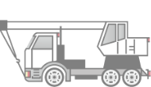 | Автокран  (14 тонн, стрела 14 м.)  (25 тонн, стрела 22 м.)  (25 тонн, стрела 28 м.)  (25 тонн, 22м., вездеход) | 1 050  1 200  1 300  1 300 | 4 часа
НЕТ ФОТО | Автовышка  (15 - 18 метров)  (22 - 28 метров) | 1 000  1 100 | 4 часа
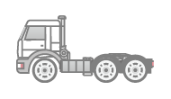 | Панель, шаланда  (длина 12 м., г/п 20 т.)  (длина 13,6 м., г/п 20 т.) | 950  1 000 | 4 часа
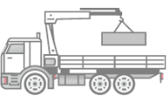 | Кран-борт  (кузов – 10т, стрела – 5т) | 1 400 | 4 часа
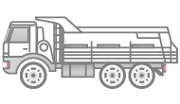 | Самосвал  (грузоподъемность 10 т.)  (грузоподъемность 15 т.)  (грузоподъемность 20 т.)  (грузоподъемность 25 т.) | 800  900  1 050  1 100 | 4 часа
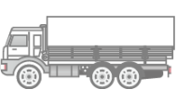 | Бортовой автомобиль  (7 тонн, полная растентовка)  (10 тонн, открытый) | 700  1 000 | 4 часа
НЕТ ФОТО | Экскаватор – погрузчик  (JCB, VOLVO и др.)  (-«- + гидроклин) | 1 200  1 400 | 4 часа  8 часов
НЕТ ФОТО | Ямобур  (МТЗ)  (ГАЗ, ЗиЛ, Урал)  (Японский) | 1200  1 200  1 400  1 500 | 4 часа  (+ 1 час подачи)
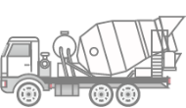 | Миксер  (4, 6, 8 м.куб.) | от 1 200 | 4 часа

Любая другая спец техника в наличии по запросу.

Тел.: +7 (342) 286-12-83

614025, г.Пермь, ул.Пихтовая 37

ИНН/КПП: 5904995969/590401001

Ел.п: tts_perm@mail.ru
Вебсайт: www.ttsperm.ru

